センサーが無人と判断したときに部屋を確保する
静かになった会議は人感センサーからは無人に見え、パネルは部屋を解放するまでのカウントダウンを始めます。そのカウントダウンを一度タップすれば予約は維持されます。バッジの意味、解放の一時停止、元に戻す方法を、2 種類のパネルデザインについて説明します。
2026-09-18 · https://offision.com/help/ja/devices/keep-the-room-when-the-sensor-says-empty/
全員がホワイトボードの前に立っているワークショップ、部屋の隅で続く長い通話 —
どちらも人感センサーからは無人の部屋に見えます。空いたら部屋を返す設定になっている
場合でも、パネルは黙って解放するわけではありません。まずカウントダウンを表示し、
止める機会を与えます。

バッジは部屋の予告期間
人感センサーがあり、非検知の継続時間が設定された部屋では、利用中の予約が続くあいだ
パネルの隅にバッジが表示されます。センサーが人を検知できているあいだは
オートチェックアウト オン と表示されます。
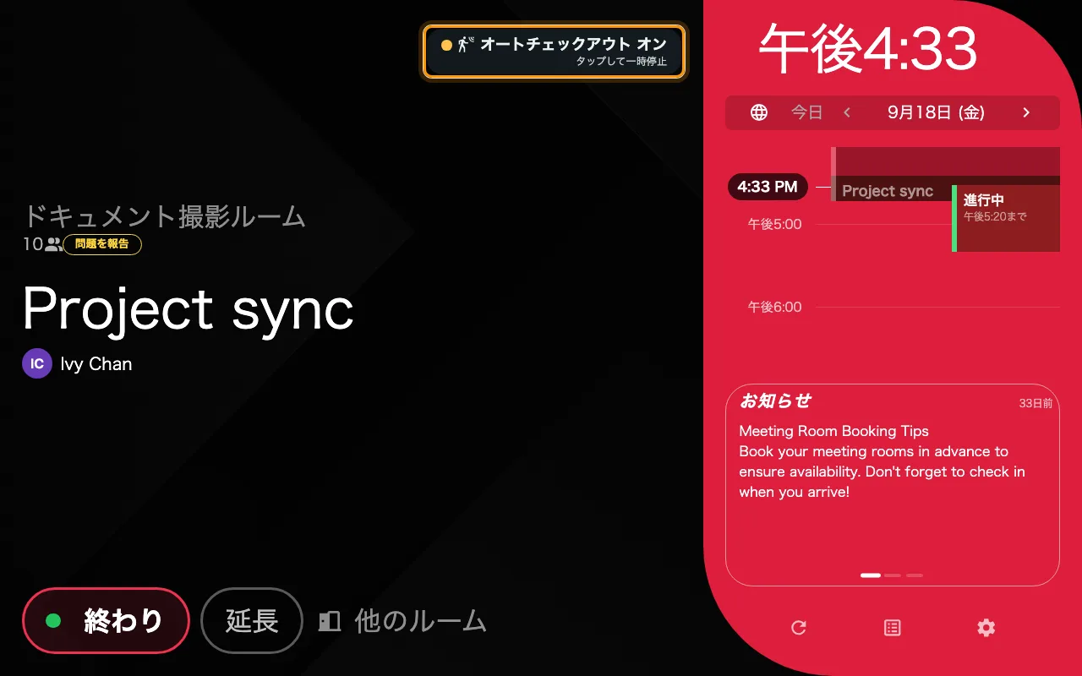
利用中でセンサーが人を検知している状態。バッジは有効で、カウントダウンはありません。
センサーが誰も検知しなくなると、バッジはカウントダウンを始めます。〜後に自動解放 —
予約がチェックアウトされ、残り時間が次に使いたい人へ戻るまでの時間です。
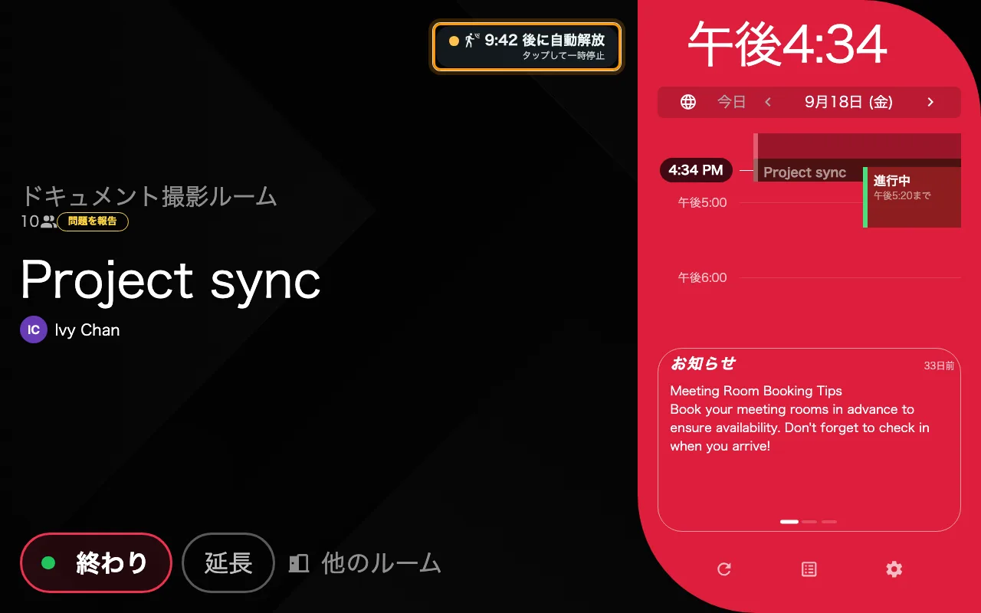
センサーが無人と報告した状態。9:42 後に自動解放と、その下にタップして一時停止。
このカウントダウンはチェックイン期限ではありません。それは別の画面にある別の
カウントダウンです —
予約パネルでチェックインする
を参照してください。こちらは、すでにチェックイン済みの予約にのみ表示されます。
Note:
センサーが報告するたびにカウントダウンは最初からやり直しになります。静かになった部屋で
再び動きがあれば、誰もパネルに触れなくても猶予時間は元に戻ります。

タップして部屋を確保する
バッジはボタンです。カウントダウン中にタップすると、その予約についてのみ 解放が
一時停止されます。確認画面はなく、入力するものもありません。バッジは
オートチェックアウト オフ に変わります。
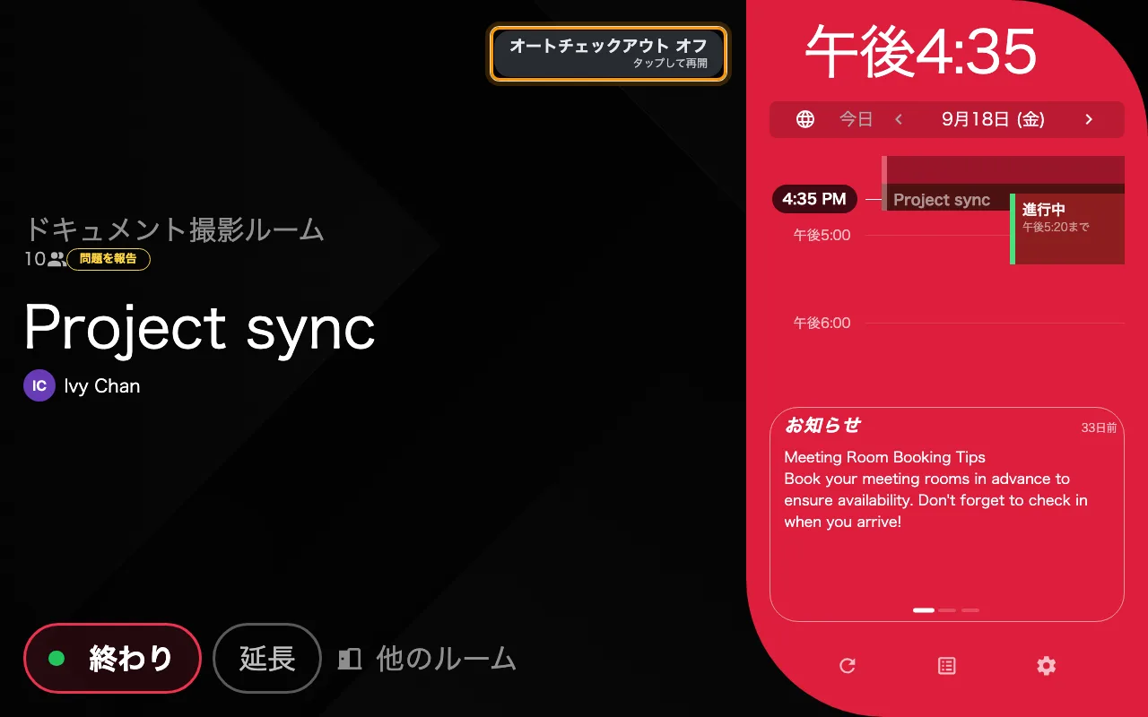
タップ後。オートチェックアウト オフとタップして再開 — 予約は終了時刻まで続きます。
このタップについて知っておくべきことが 2 つあります。
- 予約の終わりまで続きます。 スヌーズではありません。自動では元に戻らないため、
以後どれだけ静かになっても部屋は終了時刻まで確保されます。
- カウントダウンを待つ必要はありません。 バッジは会議中ずっと表示されているので、
これから 1 時間ホワイトボードの前で過ごすと分かっているなら、センサーが誤判定する前に
解放を切っておけます。
もう一度タップすれば、部屋をセンサーに戻せます。バッジは
オートチェックアウト オン に戻り、次に静かになったときは以前どおりカウントダウンが
始まります。

ミーティングアシスタントでは尋ね方が異なります
部屋が予約パネルではなくミーティングアシスタントを表示している場合、カウントダウンは
隅のバッジではありません。画面全体に まだご利用中ですか？ と表示され、その下に
残り時間と、まだ使っています というボタンが 1 つだけ並びます。
このボタンはバッジのタップとまったく同じ動作をします。違いは、このデザインにはオフ状態も
戻る手段もないことです。解放を一時停止するとこの問い合わせが出なくなるだけで、パネルからは
再開できません。予約パネル、アプリ、または管理コンソールから予約を終了する必要があります。

タップで切れないもの
切れるのは解放だけです。人が来たら予約をチェックインする設定や、部屋に人がいるまま
会議が延びたときに延長する設定も併用している場合、どちらもこれまでどおり動作します。
同じセンサーを読んでいますが、このスイッチは参照しません。
予約ポリシーも変わりません。その部屋の次の予約はこれまでどおり管理され、タップしたことは
その部屋にいなかった人には見えません。

どこで有効にするか
このバッジをパネル側で有効にする設定はありません。表示されるのは、部屋の予約ポリシーで
非検知の継続時間が設定されているからです。ポリシーの チェックイン/チェックアウト
ページ、センサー にある 人感センサーによる自動チェックアウトを有効に と、その隣の
非検知の継続時間（分単位） です。部屋に人感センサーが紐付けられている必要も
あります。センサーがなければ無人を報告するものがなく、バッジも出ません。
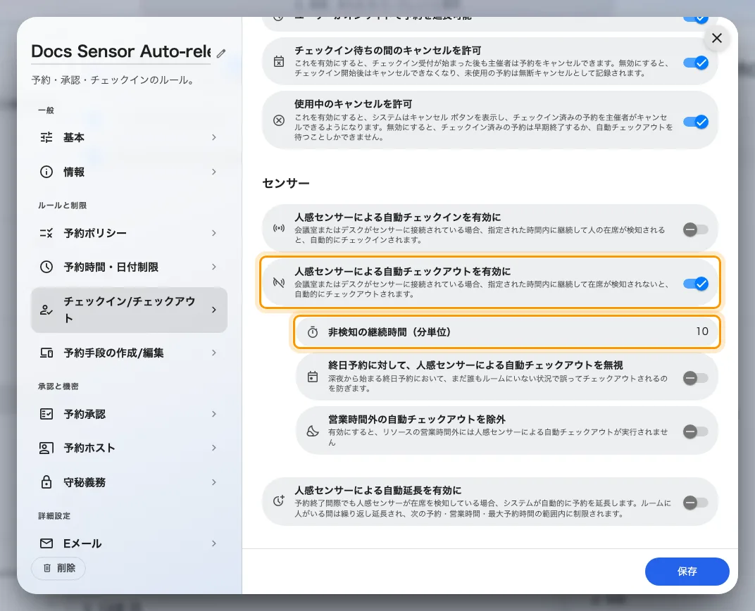
予約ポリシーのチェックイン/チェックアウトページ、センサーの節。パネルにバッジを出すスイッチと、数える時間です。
これらの設定と、ほかの 2 つのセンサー自動化については
人感センサーで予約をチェックイン・チェックアウト・延長する
を参照してください。
Where in Offision: admin app → booking/advance-policy (予約ポリシー)

